TRẢI NGHIỆM MÙA HOA OẢI HƯƠNG HOKKAIDO
ASAHIKAWA – FARM TOMITA – JOZANKEI - OTARU – SAPPORO


Thời gian: 6 Ngày 6 Đêm
Hàng không: All Nippon Airways

ĐIỂM NỔI BẬT CỦA CHƯƠNG TRÌNH:
- Check-in Farm Tomita – cánh đồng lavender nổi tiếng nhất Nhật
- Tham quan Shirogane Blue Pond - Màu nước xanh ngọc cực lạ, lên hình rất “ảo”
- Trải nghiệm Onsen chuẩn Nhật -Tắm suối khoáng nóng giữa thiên nhiên
- Dạo kênh Otaru Canal - Không gian cổ kính, chill, rất hợp chụp ảnh
- Tham quan Sapporo Beer Museum + thử bia
- Đền Hokkaido Jingu linh thiêng

LỊCH TRÌNH CHI TIẾT
NGÀY 1  18/07/2026 | HỒ CHÍ MINH – HANEDA | MB/_/_
20h00 Hướng dẫn viên đón Quý khách tại ga quốc tế, sân bay Tân Sơn Nhất. Làm thủ tục đáp chuyến bay của hãng hãng không All Nippon Airways NH0892 SGN HND (23:15 – 07:00) khởi hành đi Haneda – Nhật Bản.
Đoàn nghỉ đêm và ăn nhẹ trên máy bay
NGÀY 2  19/07/2026 | HANEDA – ASAHIKAWA | _/_/D
07:15: Đoàn đáp xuống sân bay Quốc Tế Haneda - Tokyo, sau đó đoàn làm thủ tục nhập cảnh, Quý khách nối chuyến bay nội địa NH4783 HND AKJ 12:15 13:50 từ Haneda đi sân bay Asahikawa đến hòn đảo Hokkaido xinh đẹp.
Quý khách thưởng thức bữa trưa trên máy bay
CHIỀU: Sau khi lấy hành lý, đoàn di chuyển ra xe và đi tham quan:
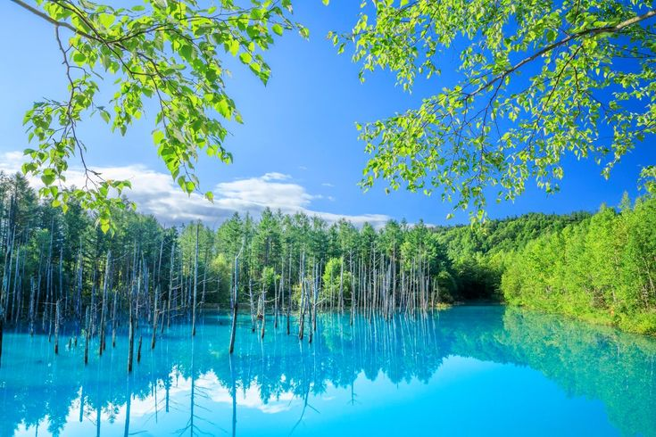
- Hồ Shirogane Blue Pond – Viên ngọc xanh thẳm của thành phố Biei được xây dựng vào năm 1988 như một phần của hệ thống kiểm soát lũ lụt sau khi núi lửa Tokachi phun trào. Điều đặc biệt của hồ chính là màu nước xanh như ngọc, tựa như một bức tranh thủy mặc. Màu sắc này là do sự hòa quyện của các khoáng chất tự nhiên, đặc biệt là nhôm hydroxit keo, có tác dụng làm phân tán ánh sáng, tạo nên sắc thái xanh tuyệt đẹp cho hồ.

TỐI: Quý khách dùng bữa tối, về khách sạn nhận phòng và nghỉ ngơi.
Nghỉ đêm ở khách sạn ART Asahikawa hoặc tương đương
NGÀY 3  20/07/2026 | ASAHIKAWA – JOZANKEI | B/L/D
SÁNG: Đoàn ăn sáng tại khách sạn. Làm thủ tục trả phòng, khởi hành đi tham quan:
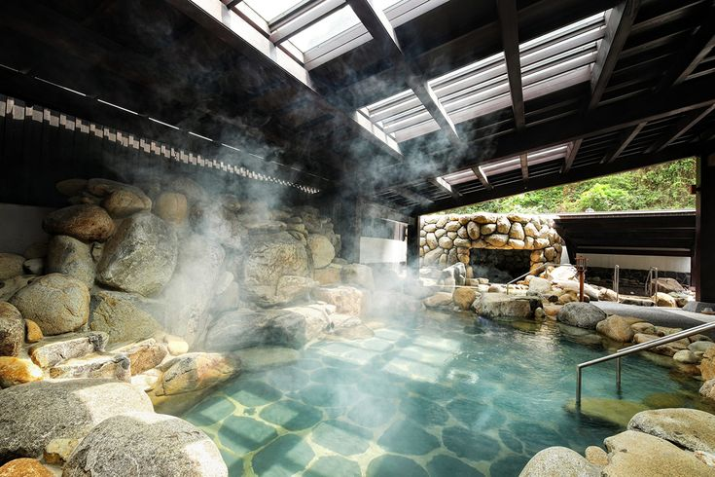
- Trang trại Tomita có các nhà máy chế biến thực phẩm từ hoa oải hương. Bạn có thể thưởng thức những món ăn độc đáo được làm từ hoa Lavender như: kem tươi hoa oải hương, Sữa chua hoa oải hương, trà hoa oải hương… tại quán cafe ngay trong Tomita Farm


TRƯA: Quý khách dùng bữa trưa tại nhà hàng địa phương. Đoàn tiếp tục hành trình di chuyển về Jozankei.
TỐI: Quý khách thưởng thức bữa tối tại nhà hàng. Nhận phòng khách sạn và nghỉ ngơi.
- Quý khách trải nghiệm tắm Onsen tại khách sạn với Nguồn nước khoáng tự nhiên giàu dưỡng chất giúp thư giãn cơ thể và tái tạo năng lượng sau hành trình dài. Đắm mình trong làn nước ấm giữa khung cảnh thiên nhiên bốn mùa chính là trải nghiệm đặc trưng không thể bỏ lỡ khi đến Hokkaido. Nghỉ đêm ở khách sạn Jozankei Manseikaku hoặc tương đương

NGÀY 4  21/07/2026 | JOZANKEI – OTARU – SAPPORO | B/L/D
SÁNG: Quý khách dùng bữa sáng tại khách sạn. Xe & HDV đón đoàn di chuyển đi tham quan:
- Kênh Otaru: kênh đào nhân tạo dài 1,1 km được xây dựng vào thế kỷ 19 cho các tàu nhỏ vận chuyển hàng hóa về kho. Nổi tiếng với vẻ đẹp lãng mạn đầy hoài cổ và cũng là nơi lý tưởng để tản bộ thư giãn trong ngày.
TRƯA: Đoàn dùng bữa trưa tại nhà hàng địa phương, tiếp tục đi tham quan:
- Sapporo Beer Museum: không thể bỏ qua bảo tàng bia nổi tiếng của Nhật Bản, được mở cửa vào năm 1987 để công chúng tìm hiểu về quy trình sản xuất bia tươi của thương hiệu bia Sapporo mang tính biểu tượng cũng như để quảng bá cho nghề làm bia. Tặng mỗi khách 1 đơn vị bia Sapporo truyền thống.
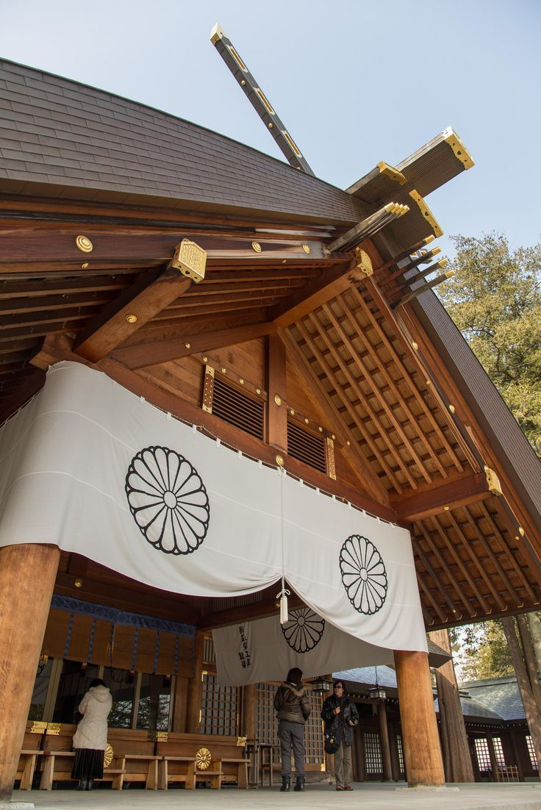
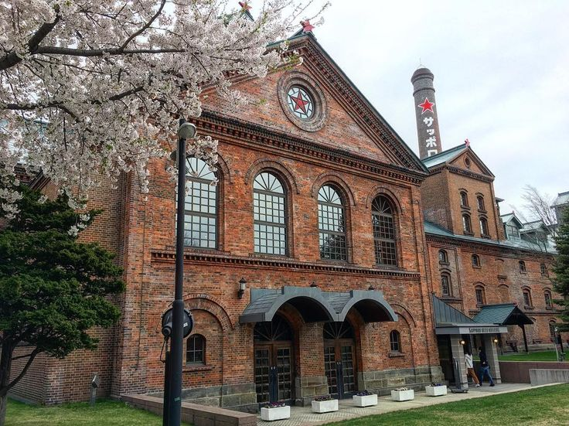

- Hokkaido Jingu" (北海道神宮) là ngôi đền Thần đạo quan trọng và nổi tiếng nhất tại Hokkaido, Nhật Bản, nằm ở Sapporo, thờ phụng các vị thần bảo hộ vùng đất này và là nơi linh thiêng để người dân địa phương cầu nguyện
- Tanukikoji Shopping Street là khu phố mua sắm lâu đời và sầm uất bậc nhất tại Sapporo, với dãy cửa hàng trải dài dưới mái vòm nhộn nhịp. Nơi đây tập trung đa dạng mặt hàng từ thời trang, mỹ phẩm, thuốc nội địa đến đặc sản Hokkaido, rất thuận tiện để tham quan và mua sắm bất kể thời tiết.
TỐI: Ăn tối tại nhà hàng với món Buffet cua và về khách sạn nghỉ ngơi.
Nghỉ đêm ở khách sạn Mystays Premier Sapporo Park hoặc tương đương

NGÀY 5  22/07/2026 | KHÁM PHÁ SAPPORO | B/L/D
SÁNG: Quý khách dùng bữa sáng tại khách sạn. Xe & HDV đón đoàn di chuyển đi tham quan:
- Tượng Atama Daibutsu với cánh đồng hoa mùa hè là bức tượng Phật khổng lồ độc đáo tại Sapporo, được thiết kế ẩn mình bên trong một ngọn đồi tròn ấn tượng. Vào mùa hè, khu vực xung quanh phủ đầy cánh đồng hoa oải hương tím rực rỡ, tạo nên khung cảnh vừa trang nghiêm vừa thơ mộng – một điểm dừng chân đầy tính nghệ thuật và thiền tịnh.
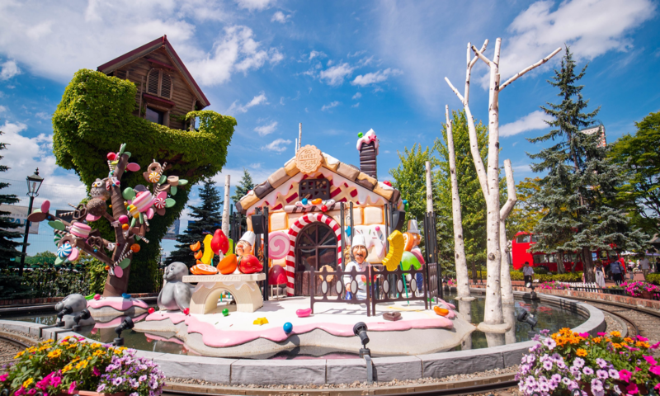
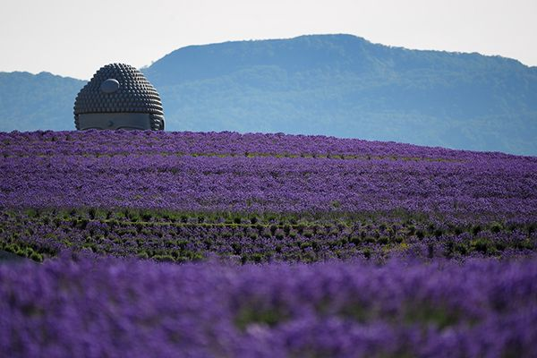

TRƯA: Đoàn dùng bữa trưa tại nhà hàng địa phương, tiếp tục đi tham quan:
- Công viên Shiroi Koibito: là một điểm tham quan độc đáo ở thành phố Sapporo, được lấy tên từ loại bánh quy lưỡi mèo kẹp socola trắng – Shiroi Koibito đặc sản Hokkaido. Tại đây, quý khách có cơ hội tham quan:
- Nhà máy sản xuất bánh Shiroi Koibito, với không gian có các cửa sổ toàn cảnh. Quý khách có thể nhìn thấy từng bước trong quá trình tạo ra bánh Shiroi Koibito.
- Tham quan, mua sắm chocolate tại Cacao Pod.
- Tham quan, chụp ảnh tại không gian công viên với các công trình, tiểu cảnh mang kiến trúc châu Âu đặc sắc
Tự do mua sắm tại Aeon Mall hoặc Outlet.
TỐI: Ăn tối tại nhà hàng tại nhà hàng địa phương và về khách sạn nghỉ ngơi.
Nghỉ đêm ở khách sạn Mystays Premier Sapporo Park hoặc tương đương

NGÀY 6  23/07/2026 | SAPPORO – HANEDA – TP.HCM | B/L/_
SÁNG: Quý khách dùng bữa sáng tại khách sạn, làm thủ tục trả phòng. Xe và HDV đón Quý khách đi tham quan:
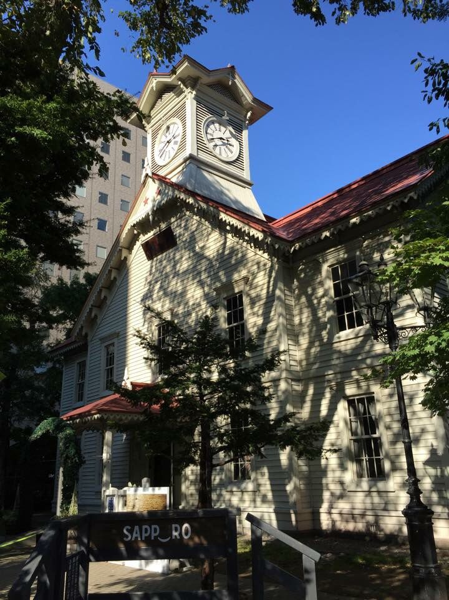
- Công viên Odori: Công viên Odori là một ốc đảo nằm ngay giữa khu kinh doanh sầm uất của Sapporo, trải dài từ đông sang tây qua trung tâm Sapporo. Mỗi phần của công viên đều có các thảm hoa và thảm cỏ, kết hợp với đài phun nước và tác phẩm điêu khắc để mang đến nhiều hình ảnh thú vị trong suốt cả năm.
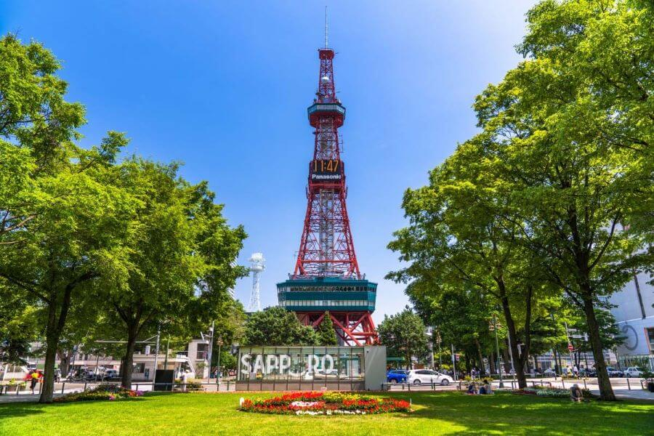

- Sapporo Clock Tower là biểu tượng lịch sử lâu đời của Sapporo, được xây dựng từ thế kỷ 19 theo phong cách kiến trúc phương Tây cổ điển. Giữa nhịp sống hiện đại, tòa tháp gỗ nhỏ xinh vẫn vang tiếng chuông đều đặn, gợi nhớ về những dấu ấn đầu tiên trong quá trình phát triển của Hokkaido.
TRƯA: Đến giờ hẹn, Đoàn di chuyển tới sân bay New Chitose. Đoàn thưởng thức bữa trưa trong sân bay. Sau đó làm thủ tục đáp chuyến bay NH0064 CTS HND (13:30 - 15:10) về sân bay quốc tế Haneda (Tokyo).
Sau đó đoàn tiếp tục nối chuyến bay khởi hành từ Haneda đến sân bay Tân Sơn Nhất NH0891 HND SGN (17:45 – 21:55) về Tp Hồ Chí Minh.
21:55 Đáp xuống Sân bay Tân Sơn nhất, Đoàn làm thủ tục nhập cảnh & nhận lại hành lý. Hướng dẫn viên chia tay đoàn và hẹn gặp lại Quý khách những dịp sau.

Lưu ý: Chương trình tour sẽ thay đổi một số điểm tham quan sao cho phù hợp nhất tùy vào từng thời điểm nhằm đảm bảo tốt nhất cho khách hàng. . Công ty được quyền thay đổi hoặc hủy bỏ bất kỳ điểm tham quan nào có thể gây ảnh hưởng đến sự an toàn của Quý khách.
Chúng tôi không chịu trách nhiệm với việc từ chối xuất, nhập cảnh tại hải quan nước sở tại.
GIÁ TOUR
NGÀY KHỞI HÀNH | NGƯỜI LỚN  (11 tuổi trở lên) | TRẺ EM
NGÀY KHỞI HÀNH | NGƯỜI LỚN  (11 tuổi trở lên) | 0 – dưới 2 tuổi (30%) | 2 – dưới 6 tuổi (80%) | 6 – dưới 11 tuổi (95%)
18/07/2026 | 46.800.000 | 14.040.000 | 37.440.000 | 44.460.000
Một người lớn chỉ được đi kèm 1 trẻ em, nếu có trẻ em thứ 2 đi cùng thì vui lòng nâng 01 trẻ lên vé người lớn.

GIÁ TOUR BAO GỒM
- Xe tiêu chuẩn du lịch sử dụng theo chương trình
- Vé máy bay theo chương trình. Hãng bay: All Nippon Airway 5 sao. Bao gồm 02 kiện hành lý, mỗi kiện không quá 23kg và 01 kiện hành lý xách tay không quá 10kg.
- Khách sạn tiêu chuẩn 4 sao suốt tuyến (2 khách/phòng, phòng ba sẽ được bố trí khi cần thiết).
- Khách sạn dự kiến ở Ashihakawa: ART asahikawa hoặc tương đương
- Khách sạn dự kiến ở Jozankei: Jozankei Manseikaku hoặc tương đương
- Khách sạn dự kiến ở Sapporo: Mystays Premier Sapporo Park hoặc tương đương
- Lưu ý: Theo văn hóa Nhật Bản, các khách sạn hầu như chỉ có phòng Twin (02 giường đơn). Quý khách có nhu cầu sử dụng phòng Double (1 giường đôi) hoặc Triple (phòng cho 3 người), công ty sẽ cố gắng sắp xếp và sẽ thông tin cụ thể đến quý khách trước ngày khởi hành.
- Vé tham quan các điểm theo chương trình.
- Các bữa ăn theo chương trình.
- Nước uống: 01 chai 500 ml/khách/ngày.
- Visa du lịch nhập cảnh Nhật Bản
- Hướng dẫn viên du lịch đồng hành suốt tuyến.
- Bảo hiểm du lịch toàn cầu mức bồi hoàn tối đa 50.000Usd/ trường hợp.
- Thuế VAT (0%) & phí phục vụ
- Quà tặng: Nón du lịch.

CHƯA BAO GỒM
- Hộ chiếu còn thời hạn trên 6 tháng kể từ ngày kết thúc hành trình
- Phí tách đoàn – liên hệ tư vấn.
- Visa tái nhập: 90 USD/khách (áp dụng cho khách có Quốc tịch cần Visa vào Việt Nam)
- Chi phí các dịch vụ không được liệt kê trong phần bao gồm.
- Tip HDV và tài xế: 1.000.000 VND/khách/tour.
- Phụ thu phòng đơn ( nếu có): Liên hệ tư vấn.

GIÁ TOUR TRẺ EM
- Từ 0 đến dưới 2 tuổi : 30% giá tour người lớn- ngủ chung giường.
- Từ 2 đến dưới 6 tuổi: 80% giá tour người lớn- ngủ chung giường.
- Từ 6 đến dưới 11 tuổi : 95% giá tour người lớn- ngủ riêng giường.
- Từ 11 tuổi trở lên 100% giá tour- ngủ riêng giường
Một người lớn chỉ được đi kèm 1 trẻ em, nếu có trẻ em thứ 2 đi cùng thì vui lòng nâng 01 trẻ lên vé người lớn.
Quy định đăng ký và thanh toán:
- Đợt 1: Đặt cọc 10.000.000 vnđ/khách ngay sau khi xác nhận đăng ký tour
- Đợt 2: Thanh toán hết 100% chi phí tour trước 15 ngày so với ngày khởi hành hoặc ngay sau khi Lãnh Sự Quán ra visa (Không tính thứ bảy, chủ nhật)

LOẠI  HỒ SƠ | NỘI DUNG | GHI CHÚ
CÁ NHÂN | 1. Hộ chiếu – bản gốc | Bắt buộc có chữ ký của người mang hộ chiếu bằng bút mực Xanh/ Đen.  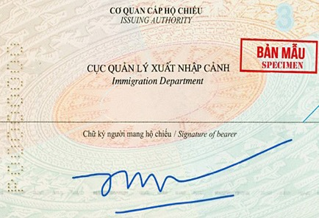  Ký ở phía dưới dòng chữ - chữ ký người mang hộ chiếu.  Quý khách vui lòng ký đúng vị trí theo mẫu như hình. Nếu ký sai sẽ phải làm lại Hộ chiếu mới.
CÁ NHÂN | 2. File hình thẻ - Ảnh màu Kỹ thuật số | Kích thước 45x35mm; nền trắng; Chất lượng ảnh cao, rõ nét.
CÁ NHÂN | 3. CCCD – bản sao
CÁ NHÂN | 4. Giấy tờ chứng minh quan hệ người đi cùng (nếu có) – Bản sao | Chỉ chấp nhận giấy khai sinh và giấy đăng ký kết hôn
CÁ NHÂN | 5. Tờ khai thông tin tiếng Việt (Mẫu Cty) | * Ghi rõ tất cả các thông tin.  * Địa chỉ nhà ở, địa chỉ công ty ... cần ghi địa chỉ mới sau sáp nhập
CÁ NHÂN | 6. Đơn xin visa bản Tiếng Anh (Mẫu LSQ) | Đương đơn chỉ ký tên ở Mục “Signature of Applicant
TÀI CHÍNH | - Sổ tiết kiệm có kì hạn (sổ được gửi trước ngày nộp visa tối thiểu 3 tháng). Chụp hình sổ TIẾT KIỆM gốc có dấu mộc đỏ & xác nhận số dư của STK (bản gốc)  - Giấy Xác nhận số dư của sổ tiết kiệm trên (bản gốc song ngữ) | Ngày làm xác nhận số dư cách ngày nộp visa không quá 1 tháng và đảm bảo đến ngày nộp visa sổ chưa đáo hạn
TÀI CHÍNH | 2. Sao kê tài khoản cá nhân 06 tháng gần nhất, có thể hiện thu nhập (bản gốc)
CÔNG VIỆC | - Hợp đồng lao động, bảo hiểm xã hội VSSID (bản sao): nếu khách là nhân viên  - Sổ hưu/ quyết định hưu trí (bản sao): nếu khách đã nghỉ hưu  - Giấy phép đăng kí kinh doanh, thuế 3 tháng gần nhất (bản sao): nếu khách làm chủ  - Chụp hình cửa tiệm, sàn thương mại (Facebook, Shopee, Lazada..): nếu khách kinh doanh tự do, online hoặc buôn bán tại nhà  - Thẻ học sinh/sinh viên (bản sao): nếu khách là HSSV
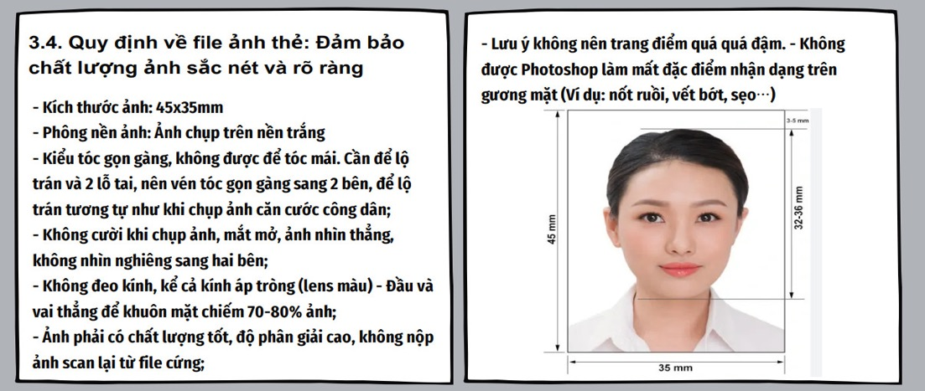

Quy định về ảnh thẻ
Lưu ý: Đối tượng không đủ điều kiện nộp eVISA mà thay vào đó là xin visa dán:
1. Những đương đơn có thông tin vi phạm pháp luật
2. Những đương đơn từng bị từ chối visa Nhật.

QUY ĐỊNH HỦY, HOÃN
- Nếu hủy tour khách thanh toán các khoản lệ phí hủy tour, hủy vé máy bay theo điều khoản bên dưới:
- Ngay sau khi đặt cọc tour: Phí hủy là 100% tiền cọc
- Trước ngày đi 30 - 45 ngày: Thanh toán 60% giá trị tour
- Trước ngày đi 20 - 29 ngày: Thanh toán 80% giá trị tour
- Sau thời gian trên phí phạt: Thanh toán 100% giá trị tour
- Trường hợp có Visa mà khách hủy tour Công ty sẽ giữ Visa lại cho đến khi hết hạn
- (Thời gian hủy tour được tính cho ngày làm việc, không tính thứ bảy và chủ nhật)
- Nếu hủy chuyến du lịch sau khi Đại Sứ Quán, Lãnh Sự Quán đã cấp visa: công ty du lịch có quyền hủy visa đã có.
- Việc hủy bỏ tour với công ty phải được thông báo trực tiếp qua Fax, email và phải được Công ty du lịch xác nhận. Việc hủy bỏ qua điện thoại không được chấp thuận.

LƯU Ý
- Trước khi đăng ký tour du lịch xin Quý khách vui lòng đọc kỹ chương trình, giá tour, các khoản bao gồm cũng như không bao gồm trong chương trình. Trong trường hợp Quý khách không trực tiếp đến đăng ký tour mà do người khác đến đăng ký thì Quý khách vui lòng tìm hiểu kỹ chương trình từ người đăng ký cho mình
- Công ty được quyền thay đổi hoặc hủy bỏ bất kỳ điểm tham quan nào (có thể) gây ảnh hưởng đến sự an toàn của Quý khách.
- Xe và tài xế ở nhật chỉ chạy 11 tiếng/1 ngày theo luật lao động mới và áp dụng từ 1/4/2024.
- Khi tham gia chương trình tour, Quý khách vui lòng mang theo passport (hộ chiếu) còn thời hạn 06 tháng kể từ ngày đi.
- Trong trường hợp không đủ đoàn 10 khách thì 2 bên sẽ thỏa thuận lại giá cho đoàn. Nếu quý khách không đồng ý giá trên, quý khách có thể chuyển sang tour kế tiếp nhưng không quá 02 lần.
- Nếu Quý khách yêu cầu ở phòng đơn,vui lòng thanh toán thêm tiền phụ thu.
- Trường hợp chỉ có 01 khách (người lớn) đi với 01 bé (dưới 11 tuổi), Quý khách vui lòng đóng tiền tour cho bé ngủ giường riêng
- Quý khách dưới 16 tuổi phải có Bố Mẹ hoặc người nhà trên 16 tuổi đi cùng. Trường hợp đi với người nhà phải nộp kèm giấy ủy quyến được chính quyến địa phương xác nhận (do Bố Mẹ ủy quyến dắt đi tour)
- Quý khách từ 70 tuổi trở lên yêu cầu phải có giấy xác nhận sức khỏe để đi du lịch nước ngoài do bác sĩ cấp và giấy cam kết sức khỏe với Công ty. Bất cứ sự cố nào xảy ra trên tour, Công ty du lịch sẽ không chịu trách nhiệm.
- Quý khách mang thai xin vui lòng báo cho Công ty du lịch khi đăng ký tour để được tư vấn thêm thông tin. Không nhận khách mang thai từ 7 tháng trở lên vì lí do an toàn cho khách.
- Giá tour không bao gồm chi phí visa tái nhập vào Việt Nam đối với Việt kiều & Ngoại kiều.
- Trường hợp quý khách không được xuất cảnh và nhập cảnh vì lý do cá nhân, Công ty du lịch sẽ không chịu trách nhiệm và sẽ không hoàn trả tiền tour.
- Nếu khách là Việt kiều hoặc nước ngoài có visa rời phải mang theo lúc đi tour.
- Thứ tự và chi tiết trong chương trình có thể thay đổi để phù hợp với tình hình khách quan (thời tiết, giao thông…)
- Công ty du lịch sẽ không chịu trách nhiệm bảo đảm điểm tham quan trong các trường hợp xảy ra thiên tai, sự cố về an ninh, sự cố về hàng không, …
- Khách hàng đã từng xin visa Nhật (rớt) trong vòng 6 tháng, từng xuất khẩu lao động tại Nhật Bản. Những trường hợp trên nếu Quý khách hàng không khai báo trước khi đăng ký mua tour, thì khi LSQ Nhật Bản từ chối Visa, Cty chúng tôi sẽ không hoàn trả lại tiền cọc.
- Do các chuyến bay phụ thuộc vào hãng hàng không nên trong một số trường hợp, giờ bay có thể được thay đổi mà không thông báo trước.
- Trường hợp bị Hải Quan Việt Nam từ chối xuất cảnh: Vì lý do nào đó mà Hải Quan Việt Nam từ chối xuất cảnh, Cty chúng tôi sẽ không chịu bất kỳ trách nhiệm nào cũng như không hoàn tiền tour lại cho Quý khách hàn.
- Trường hợp bị Hải Quan nước sở tại từ chối nhập cảnh: Vì lý do nào đó mà Hải Quan nước sở tại từ chối nhập cảnh, Cty chúng tôi sẽ không chịu bất kỳ trách nhiệm nào cũng như không hoàn tiền tour lại cho Quý khách hàng. Ngoài ra Quý khách hàng phải tự thanh toán các chi phí phát sinh như ăn, nghỉ, mua vé máy bay để quay về lại Việt Nam nếu có. Công ty chúng tôi sẽ hỗ trợ về mặt thủ tục, pháp lý cho Quý khách hàng để quay về Việt Nam theo quy định.

**Trong những trường hợp khách quan như : khủng bố, thiên tai…hoặc do có sự cố, có sự thay đổi lịch trình của các phương tiện vận chuyển công cộng như : máy bay, tàu hỏa…thì Công ty sẽ giữ quyền thay đổi lộ trình bất cứ lúc nào vì sự thuận tiện, an toàn cho khách hàng và sẽ không chịu trách nhiệm bồi thường những thiệt hại phát sinh**.

RẤT HÂN HẠNH ĐƯỢC PHỤC VỤ QUÝ KHÁCH !

